Arbeitsthemen zu einem Komputeranfängerkurs
Ort: wenn möglich, Silver Surfer in der Sterngasse
Zeit: evl an einem Mittwochvormittag von 10 – 11 Uhr
Zielgruppe: Ältere Senioren, die keine Kenntnisse haben
Tag 1 Grundlagen – wie schalte ich den Computer ein und aus, was passiert dabei. Begriffe, die man kennen sollte: Was ist ein Programm, was ist ein Browser, was bedeutet Link, was ist Software und Hardware. Wie gehe ich mit der Maus um. Das wird mit dem Programm Paint geübt. Linksklick auf das Symbol Start – Das Programm Paint suchen und anklicken. Die Symbole erklären und den Stift suchen. (mit verschiedenen Farben und Strichstärken malen zB ein Haus. Und damit üben.) Werkzeuge ausprobieren zB Radiergummi.
Datei schließen. Datei speichern erklären. Dateinamen vergeben und auf dem Desktop speichern. Die Datei suchen und darauf doppelklicken. Speichern unter erklären
Was ist ein Rechtsklick, Linksklick, Doppelklick. Was ist eine Datei und was ist ein Ordner. Was findet man auf dem Desktop.
Den Texteditor öffnen und einen Text schreiben. Eine E-Mailadresse schreiben. Was ist alles auf der Tastatur zu finden, wie generiere ich das Zeichen @ - € - { - \ - 2³ - ~*_-< >! Wie markiert man Text, ausschneiden und Text einfügen. Speichern einer Datei auf einem Stick und den Begriff „speichern unter“. Das reicht denke ich fürs Erste. Wenn noch Zeit ist kann man das noch üben.
Tag 2 Kurzes wiederholen des ersten Tages. Erklären, dass es verschiedene Browser gibt, mit denen man im Internet unterwegs sein kann.
Arbeiten im Internet. Was bedeutet URL und was ist ein Link. Wie arbeiten Suchmaschinen. Wie sucht man eine Webseite und speichert sie als Lesezeichen. Das wird am Beispiel mit der Seite „Worms“ und „Wikipedia“ geübt. Es wird nach Begriffen gesucht und durch die Links geklickt. Text markieren, kopieren und Einfügen üben. Dafür den Editor öffnen. Wenn noch genügend Zeit ist, wie legt man eine E-Mail-Adresse an.
Tag 3 Arbeiten mit einem Schreibprogramm wie „Word“. Erstellen eines Briefkopfes und als Word-Vorlage speichern. Text aus Wikipedia kopieren in die Datei einfügen und Layouten – Zeilenabstand, Absatzabstand, Fett Kursiv, rechts/linksbündig, Blocksatz. Wenn allesklappt und noch Zeit ist, , Aufzählungszeichen, Nummerierung erklären oder Kopfzeile und Fußzeile erstellen.
Tag 4 Arbeiten mit Excel. Erstellen eines Haushaltsbuches. Beispiel unten. Formatieren der Zellen. Standard – Zahl – Währung - Datum
 | Haushaltsbuch
 | Datum | Einnahmen | Ausgaben | Sonstiges
 | 1. März 2022 | 400,00 € |  | vom giro
 | 5. März 2022 |  | 68,70 € | Einkauf Netto
 | 8. März 2022 |  | 60,00 € | Tanken
 | 10. März 2022 |  | 128,89 € | Einkauf Netto
 | 1. April 2022 | 400,00 € |  | vom giro
Summe |  | 800,00 € | 257,59 € | 542,41 € | Bestand
Bedingte Formatierung: Wenn der Bestand ins Minus geht, wird er rot.

Arbeitsblatt 1. Tag

PC Einschalten (hochfahren) – (Booten) Programme werden geladen beim runterfahren werden sie beendet. Man sieht zunächst die Desktopoberfläche. Damit man etwas sieht, muss der Monitor eingeschaltet werden.
Die beiden nächsten wichtigen Dinge sind die Maus und die Tastatur. (Hardware) alles was man anfassen kann, im Gegensatz zu („Software) =
Programm als Begriff – Anweisen wie etwas geschehen soll. Beispiele sind: Programm der Waschmaschine, Fernsehprogramm oder Computerprogramm.
Computerprogramm um bestimmte Funktionen und Aufgaben oder Probleme mithilfe eines Computers zu bearbeiten oder zu lösen.
Es gibt Schreibprogramme, Rechenprogramme, Bildbearbeitungsprogramme usw. Programme zum Surfen im Internet nennt man Browser.
Nach dem Einschalten erscheint der Desktop (Schreibtisch)
Die Programme erscheinen in einem Fenster (Window)
Die Computermaus ist die Verlängerung der Tastatur um Befehle an den Computer einzugeben. Sie hat links und rechts je eine Taste und in der Mitte ein Rad. Ein Rechtsklick öffnet ein Fenster (Menü) wo etwas ausgewählt werden kann.
Ein Linksklick zeigt den Cursor mit dem man etwas zeigen und markieren kann, Ein Links-Doppelklick führt einen Befehl aus.

Wir arbeiten zunächst mit dem Zeichenprogramm „PAINT“ Wir machen Übungen mit der Maus.
Die Seite schließen. (in der oberen Leiste ganz rechts auf das x klicken) Ein Menü ploppt auf ob gespeichert werden soll.
Bei speichern ploppt ein neues Fenster auf in dem der Ort ausgewählt werden kann und der Datei wird einen Namen gegeben.

Speichern auf dem Desktop
12.09.2022
Es gibt mehrere Browser mit verschiedenen Namen, die alle ähnlich funktionieren.
Eine Datei ist das, was am Computer bearbeitet wird und das abgespeichert werden kann. (Schriftstück, Brief, Bild Tabelle usw.)
Ein Ordner ist der Ort, wo die Dateien gespeichert werden.
Datei = Akte, Ordner = Aktenschränke.
Markieren von Text
strg + Taste a = Alles markieren
strg + Taste x = Ausschneiden
strg + Taste c = Copieren
strg + Taste v = Einfügen
Speichern einer Datei auf einen Stick oder auf dem PC in den Ordner „Dokumente“ oder auf dem Desktop. Bei Speichern unter, wird die Datei im Ordner belassen und mit einem neuen Namen versehen wieder in den Alten oder einen anderen Ordner gespeichert.

Arbeitsblatt 2. Tag

Wiederholen – kurze Übung mit der Maus. Paint öffnen. Mit dem Schreibstift die dicke Linie suchen. Bei den Formen den Stern auswählen. Einen kleinen, mittleren und großen Stern aufziehen und mit Farbe füllen.

Die Tastatur erklären. – Zunächst brauchen wir nur die Entertaste und Steuerungstaste.

Auf dem Desktop das Schreibprogramm Word anklicken und Enter drücken oder mit einem Doppelklick öffnen. Ein leeres Blatt öffnen und folgenden Text schreiben: =rand(5,3)
Test formatieren Zeilenabstand zeigen.
Arbeiten mit zwei Fenstern. Fenster verkleinern (oben rechts auf das Minuszeichen klicken)
Webbrowser suchen und aufrufen. -Anklicken und Enter drücken oder mit einem Doppelklick öffnen. In die Adresszeile das Ziel eingeben sbrwo.de
Zur Silversurferseite klicken. Kurs anklicken. Text Markieren und kopieren (STRG +C) Diese Seite minimieren (ganz oben rechts das Minuszeichen anklicken.
Word öffnen und Text einfügen (STRG + V)
Text formatieren nach Beispiel „Erbeneintopf“
12.09.2022

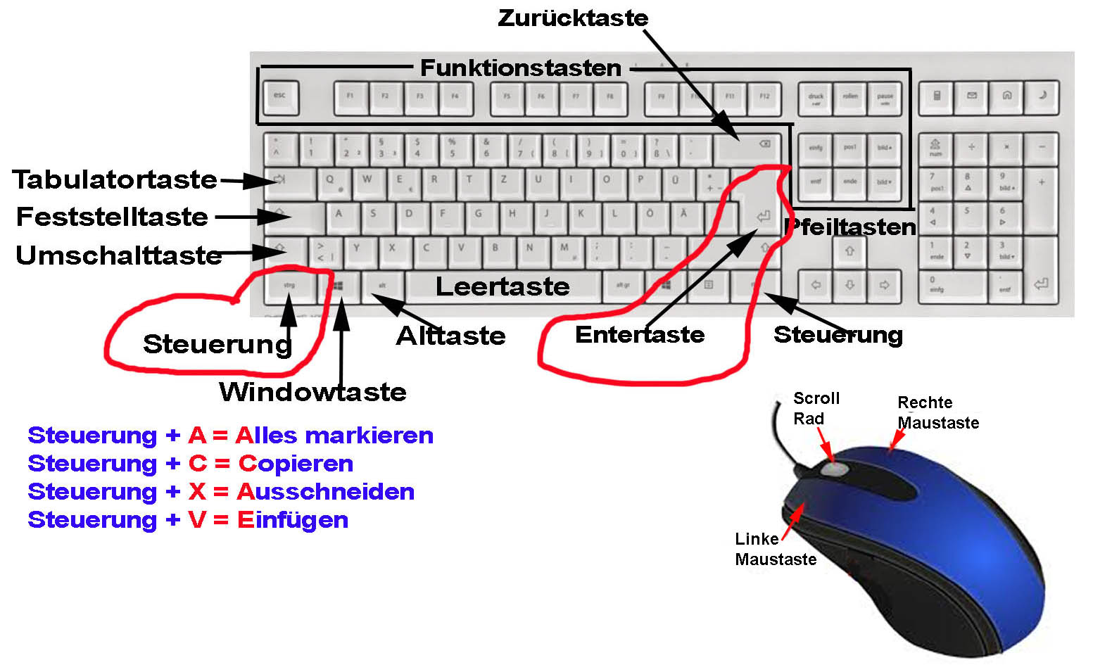

Erbseneintopf nach Bundeswehrrezept
Bauchspeck, Kartoffel, Karotten und Sellerie in kleine Würfel schneiden.
Lauch und Zwiebeln klein hacken.
Schweineschmalz im Topf bei niedriger Stufe schmelzen. Klein gewürfelten Bauchspeck dazugeben und leicht auslassen. Dann die klein gehackten Zwiebeln mitdünsten bis sie glasig sind. Gewürfelte Karotten, Sellerie und klein geschnittenen Lauch dazugeben. Die Temperatur hochdrehen und unter Rühren alles kurz andünsten. Nicht zu lange, sonst besteht Anbrenngefahr.
Einen Liter Wasser hinzugeben und alles verrühren. Jetzt die Erbsen unter Rühren hinzufügen und dann das restliche Wasser. Alles zum Kochen bringen. Dann die Gemüsebrühe (1 TL pro 1/4 Liter) und Majoran dazugeben. Bei niedriger Stufe köcheln lassen.
Nach ca. 20 Min. die gewürfelten Kartoffeln dazu geben und alles noch weitere ca. 40 Min köcheln lassen. Öfter umrühren, damit nichts anhängt, besonders im letzten Drittel wichtig.
Mit weißem Pfeffer und wenig Salz abschmecken. Gehackte Petersilie unterrühren, ferddisch.
Der Bauchspeckanteil kann ganz nach Gusto bis ca. 200 g angehoben werden. Natürlich kann man auch ungeschälte Erbsen nehmen, diese müssen dann aber vorher ca. 12 Std. eingeweicht werden. Weiterer Nachteil sind dann die Erbsenschalen im Eintopf, welche bei manchem erhöhte Darmtätigkeit auslösen.
Zutaten für 4 Portionen:
500 g Schälerbsen
100 g Knollensellerie
100 g Karotte(n)
1 Stange/n Porree
2 mitl.-große Zwiebel(n)
300 g Kartoffeln, mehligkochend
100 g Bauchspeck, geräuchert
20 g Schweineschmalz
1 TL, gehäuft Majoran
2 Stängel Petersilie
2 Liter Wasser
8 TL, gehäuft Gemüsebrühepulver
Salz und weißer Pfeffer,

Markieren von Text
strg + Taste a = Alles markieren
strg + Taste x = Ausschneiden
strg + Taste c = Copieren
strg + Taste v = Einfügen

Wissen: Dateiname.Dateiendung – bei Worddokumenten ist die Endung doc oder docx.
Arbeitsblatt Tag 3

Arbeiten mit einem Schreibprogramm. Word öffnen.

Leeres Dokument. Ganz oben einen Doppelklick auf das leere Blatt. Die linke Leiste nach unten ziehen.
Textfeld erstellen für die Adresse.
Textfeld erstellen für den Absender
Textfeld formatieren = Rand oder Füllung oder kein Rand
Wenn die Kopfzeile fertig ist, Kopfzeile verlassen mit Doppelklick unten ins Dokument.
Datum einfügen und speichern als Vorlage, dot.
Brief schreiben
Ordnerstrukturen
Programm = Explorer
In der oberen Leiste links auf „Neu“ klicken Ordner benennen.

Klicken mit Rechtsklick – im Menü neu auswählen und auf Ordner klicken.

Doppelklicken mit Linkstaste auf den Ordner – dieser wird geöffnet.
Wieder klicken mit Rechtsklick – im Menü neu auswählen und auf Ordner klicken
Jetzt haben wir einer Ordner im Ordner

